流控压力测试报告

队列长度为：300
超时时间为200毫秒
分6组测试，线程数分别为100、190、200、230、280、300

第一组、获取钱包信息接口（100个线程，执行10分钟）：

接口名：queryUserWallet

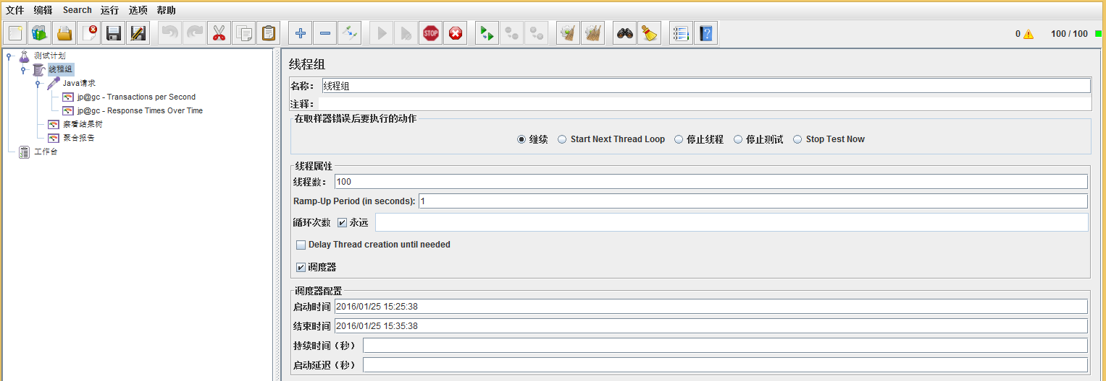

测试结果：

聚合报告：
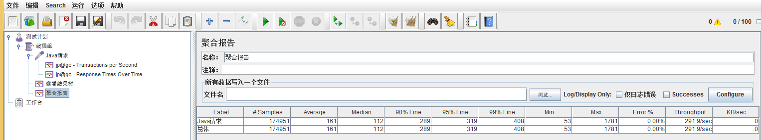

TPS:

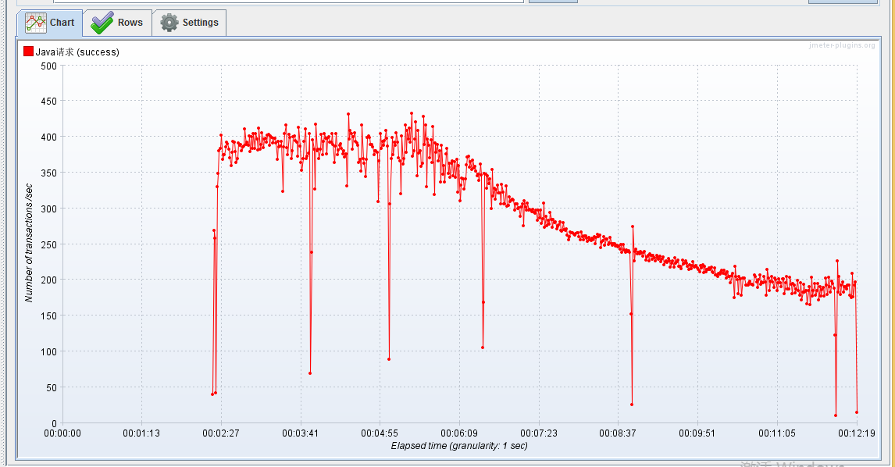

响应时间：

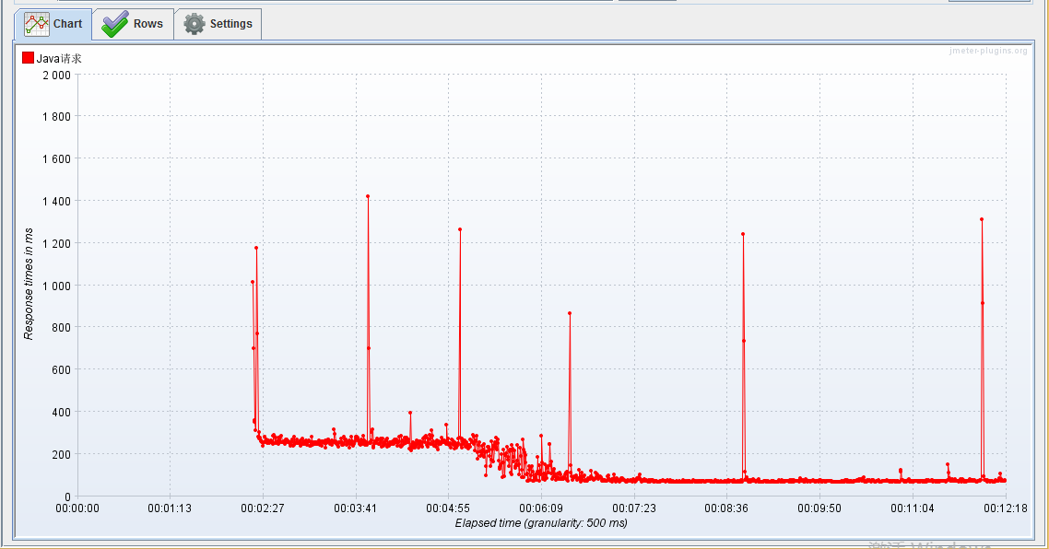

第二组、获取钱包信息接口（190个线程，执行10分钟）：

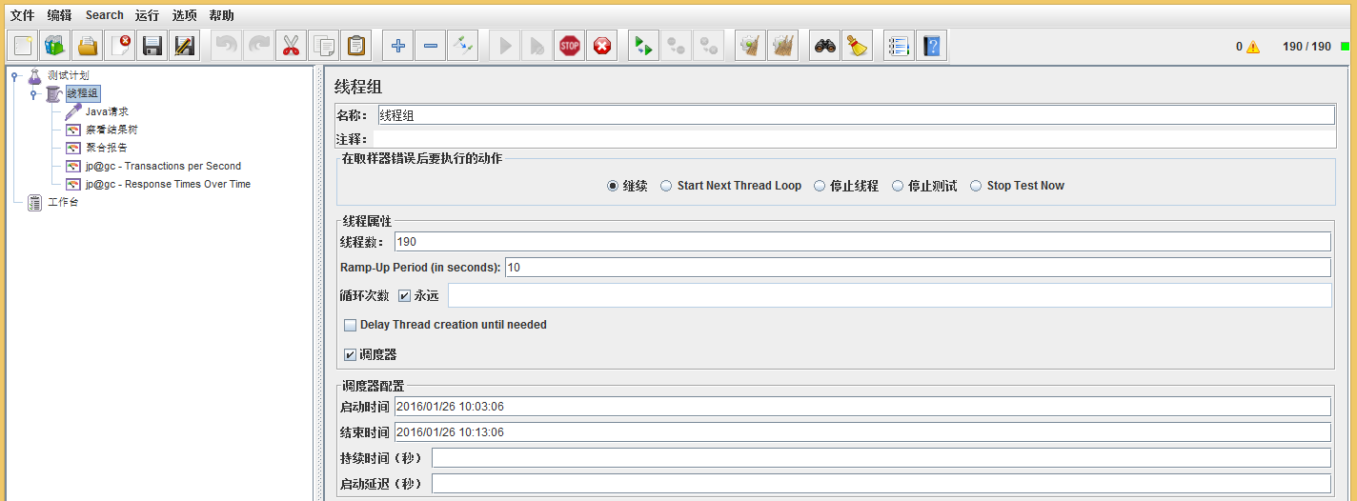

结果：

服务器状况：
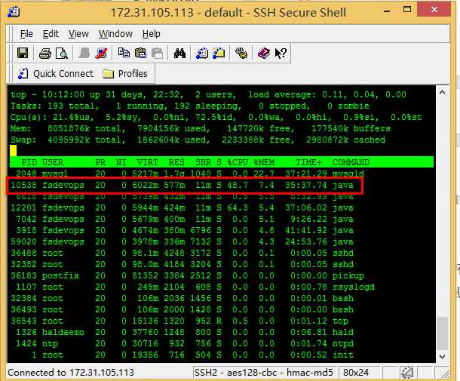
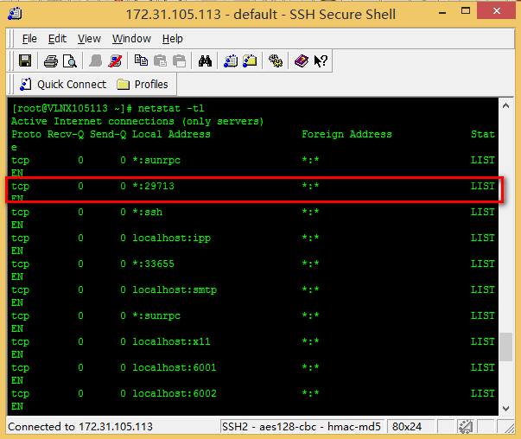

聚合报告：
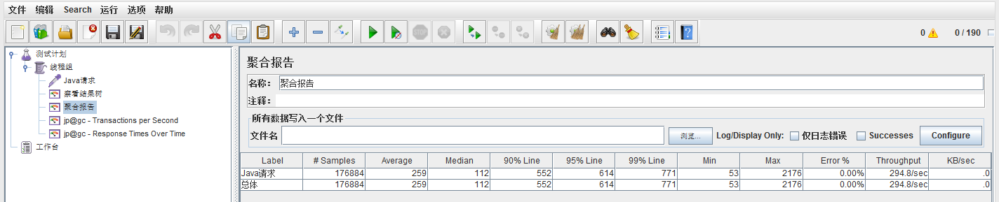

QPS:

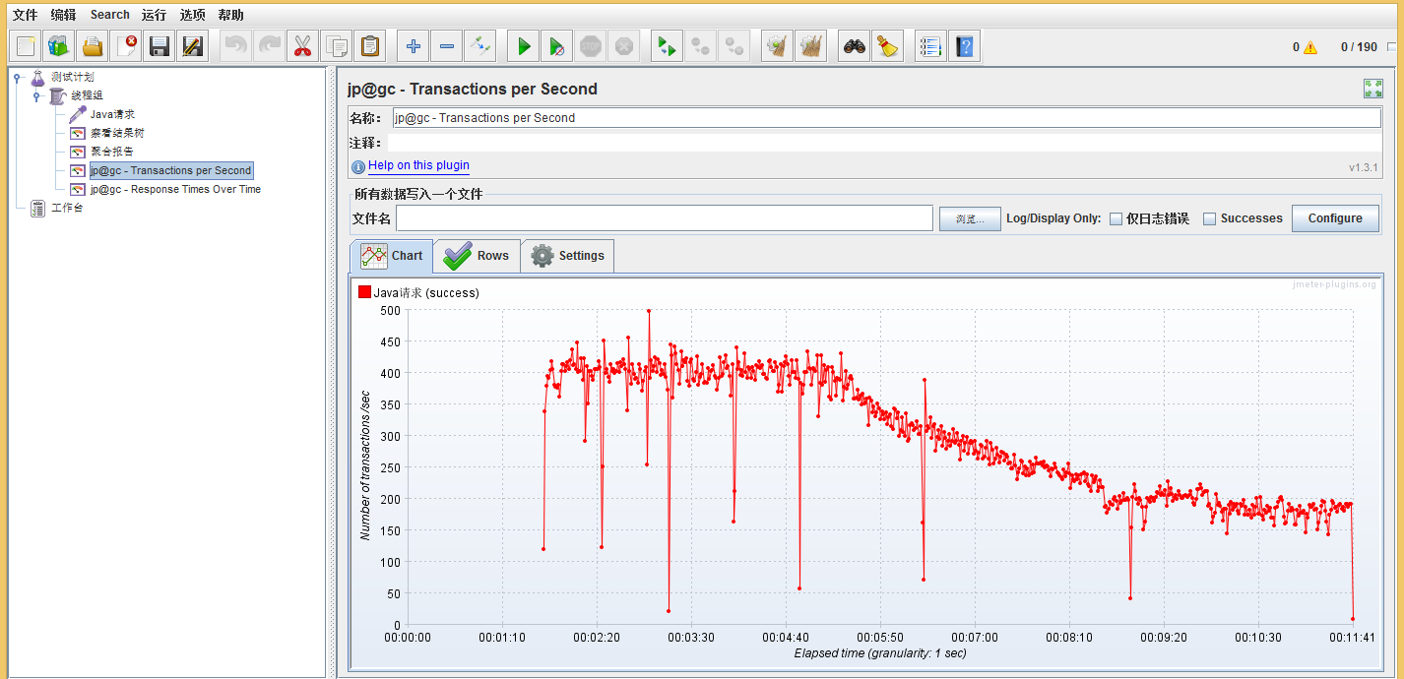

响应时间：

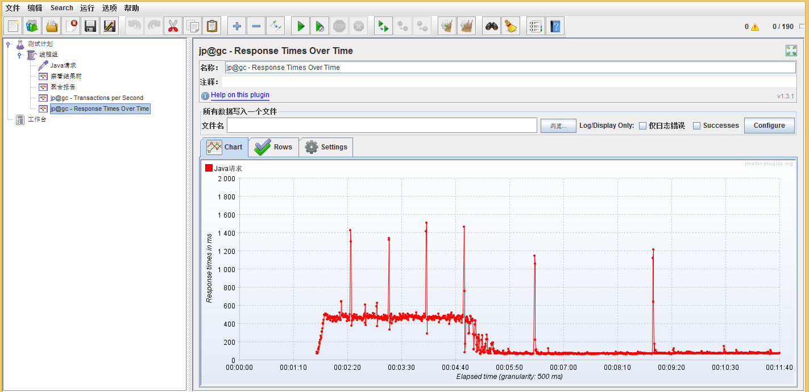

第三组、取钱包信息接口（200个线程，执行10分钟）：

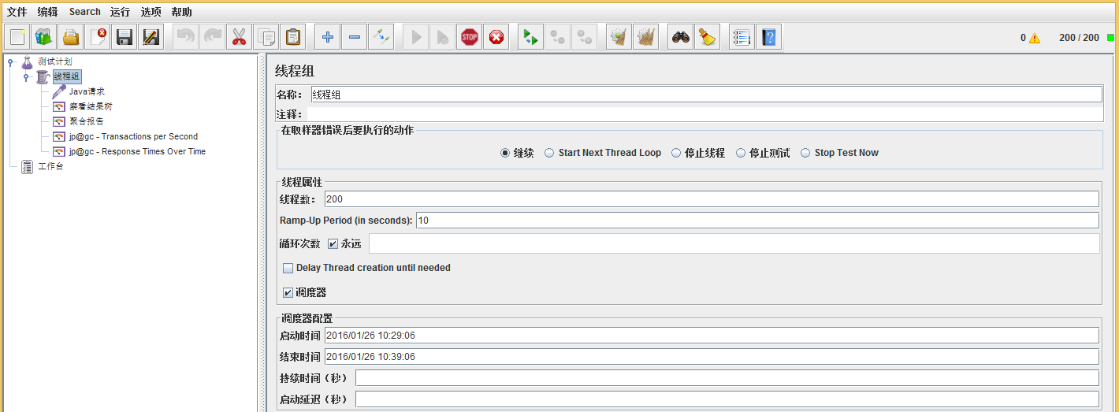

结果：

服务器状态：
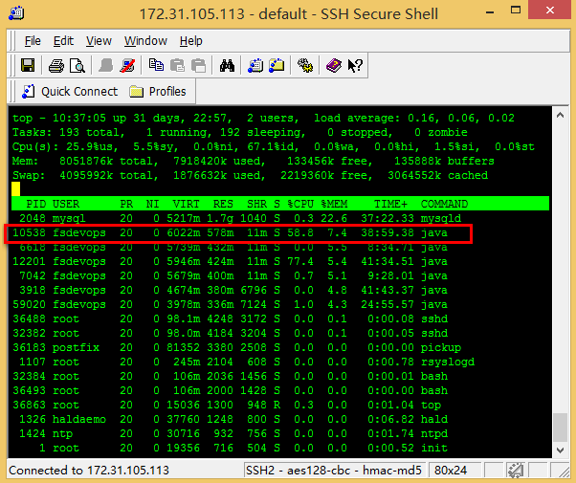

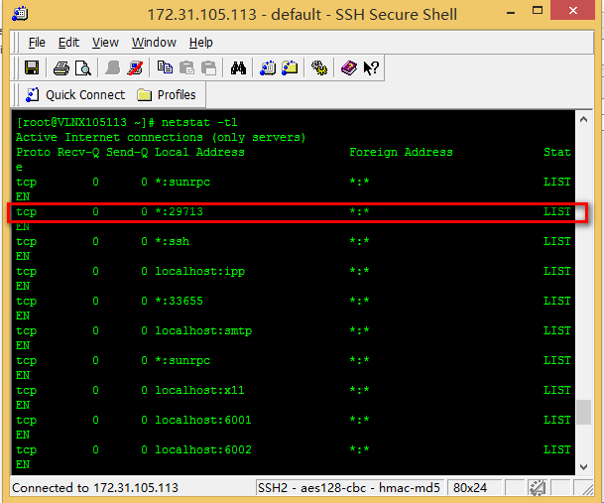

聚合报告：
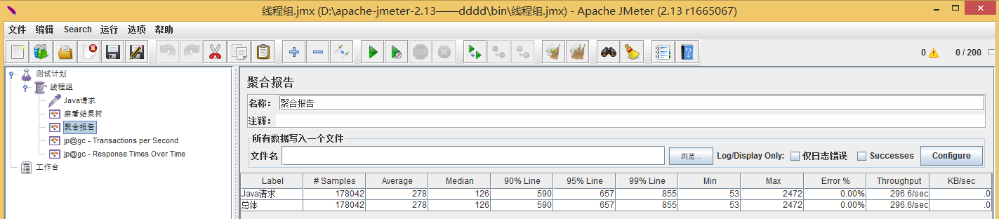

QPS:

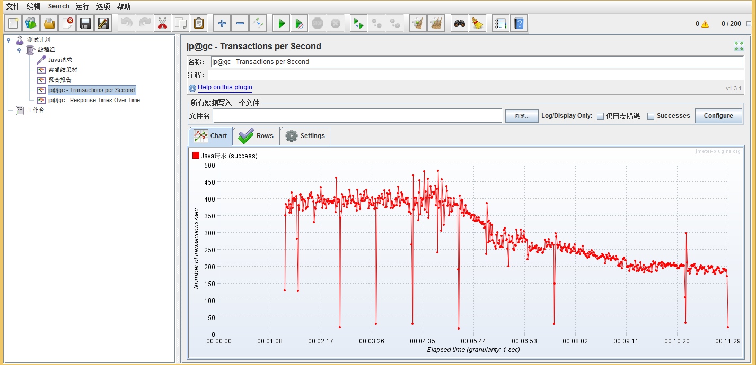

响应时间：

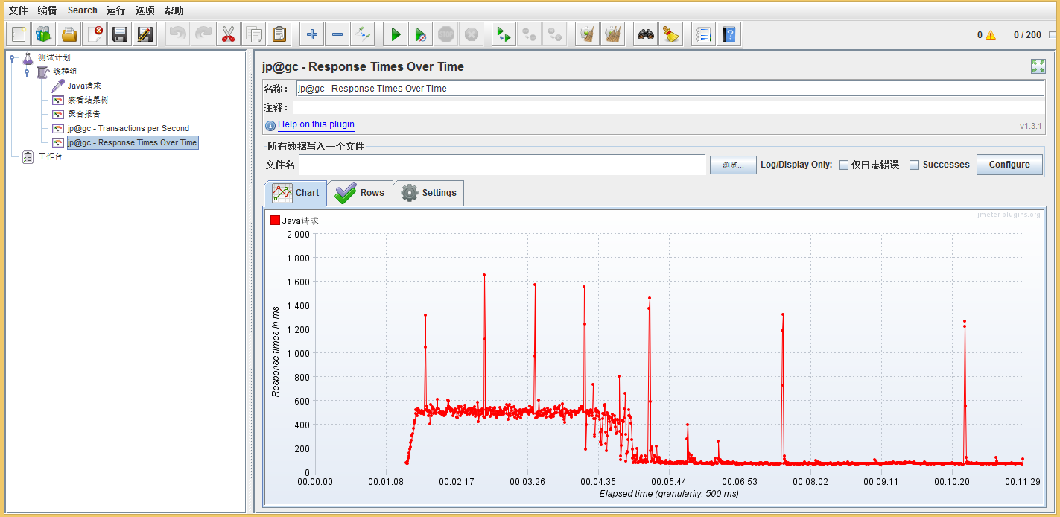

第四组、取钱包信息接口（230个线程，执行10分钟）：

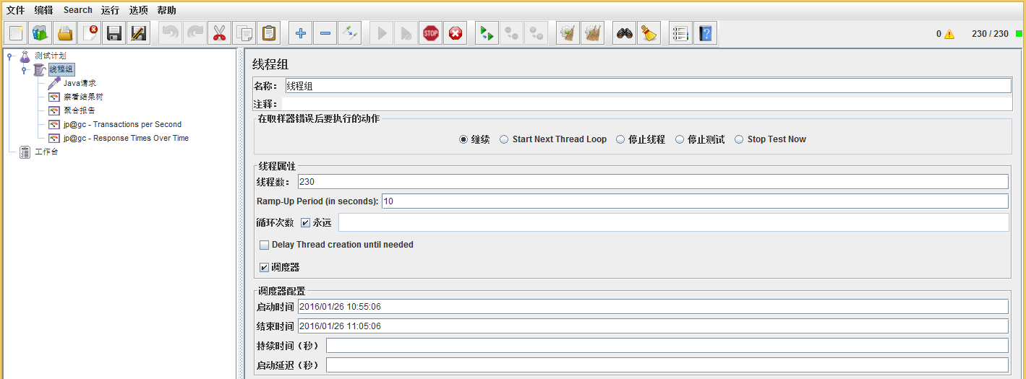

结果：

服务器状况：
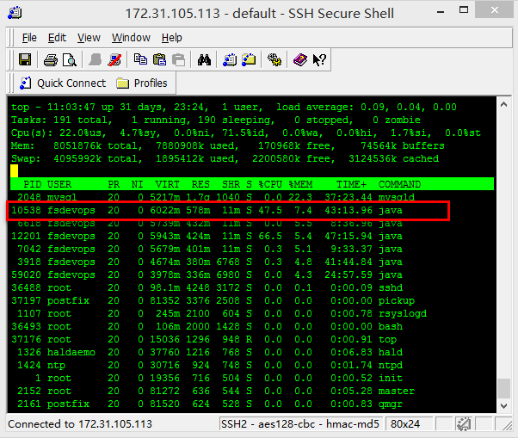

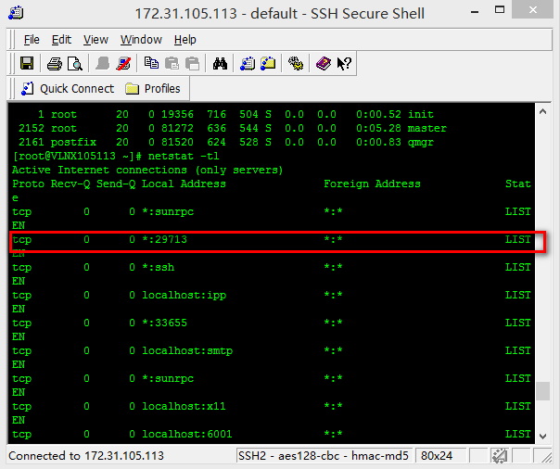

聚合报告：
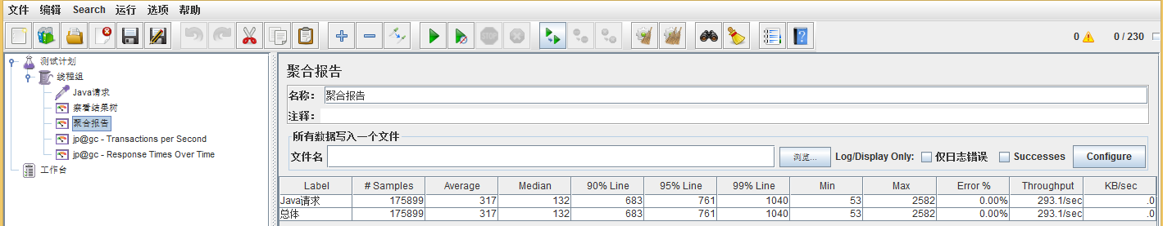

QPS:
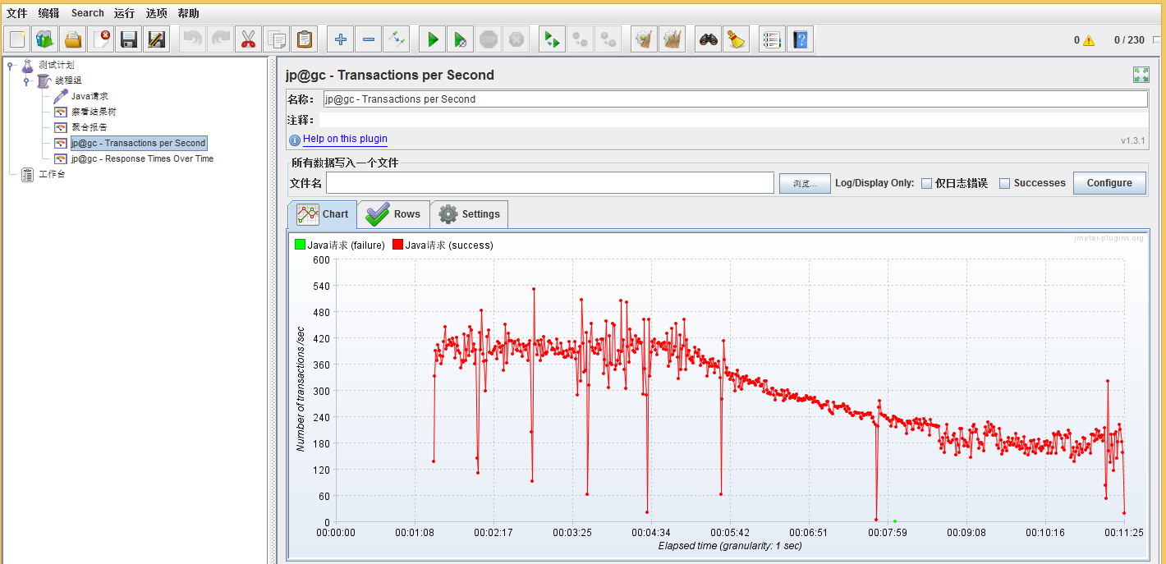

响应时间：
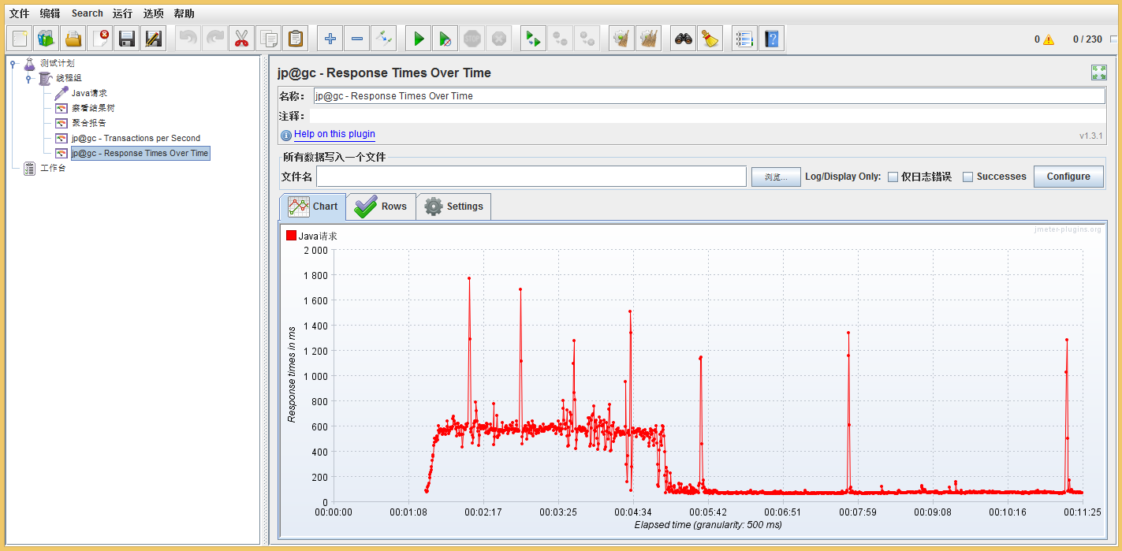

第五组、取钱包信息接口（280个线程，执行10分钟）：（出现过少量错误）
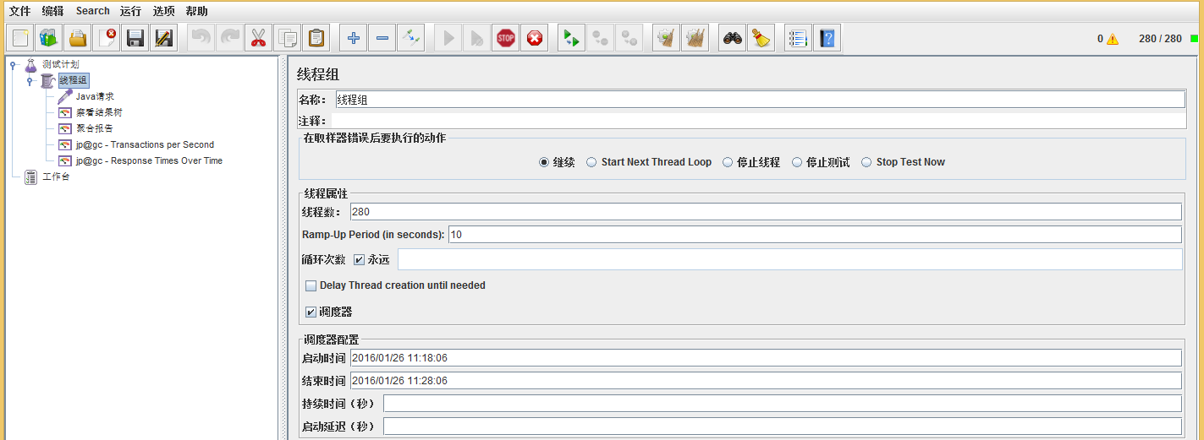

结果：

服务器状况：
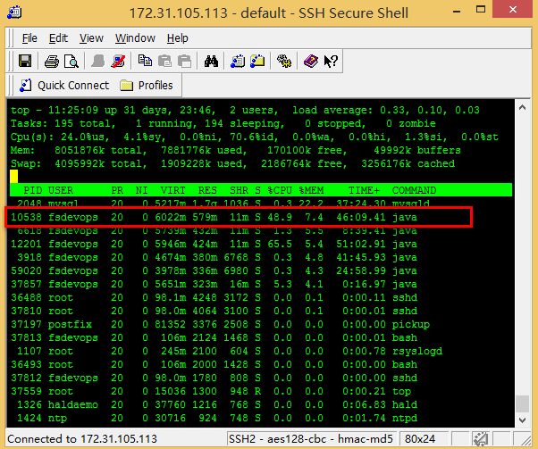

聚合报告：
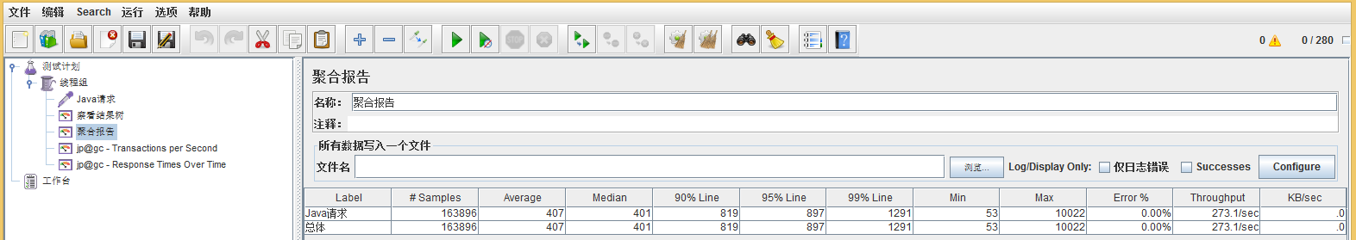

QPS:
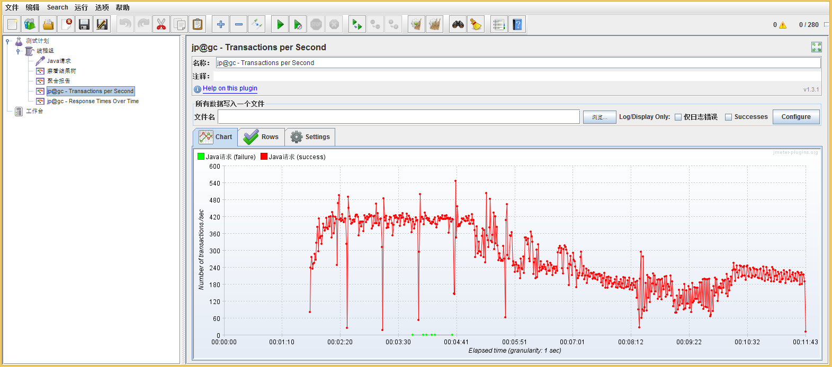

响应时间：
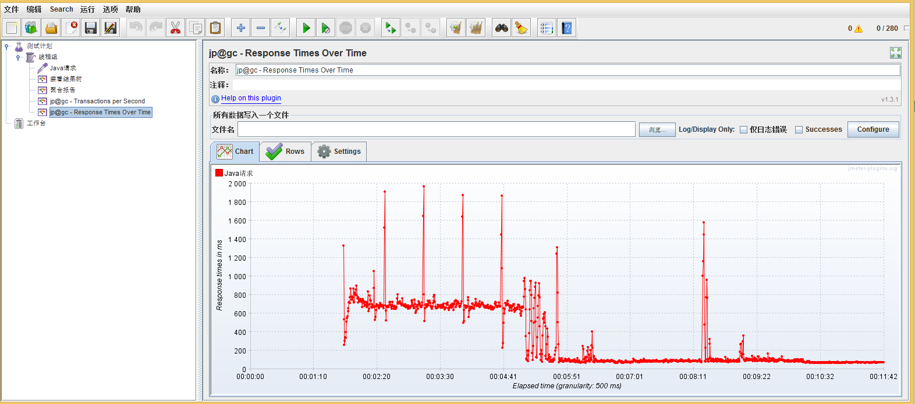

第六组、取钱包信息接口（300个线程，执行10分钟）：（）

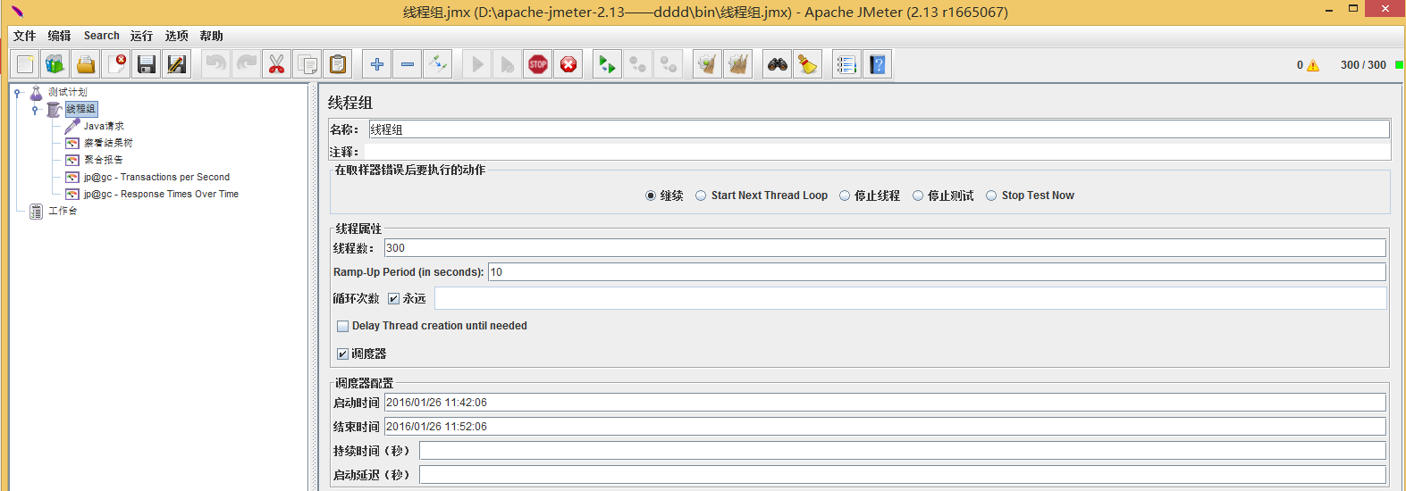

结果：

服务器状况：
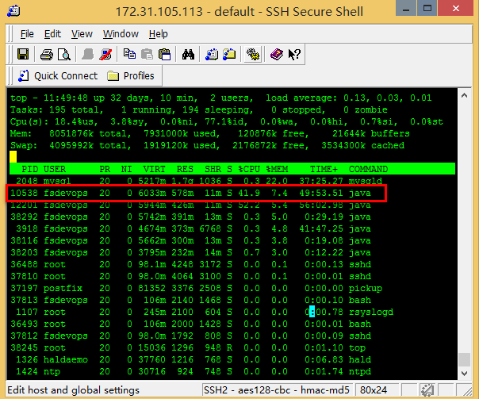

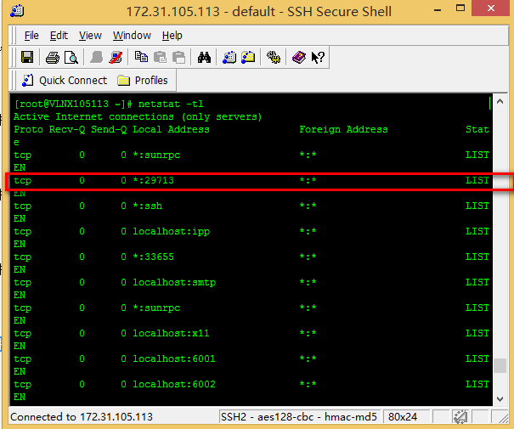

聚合报告：
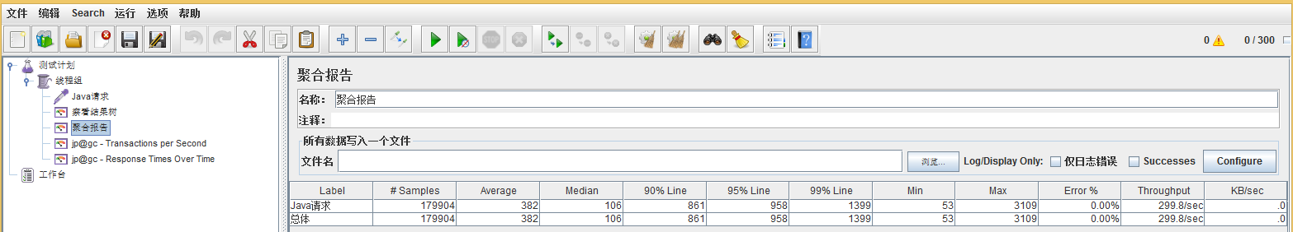

QPS:
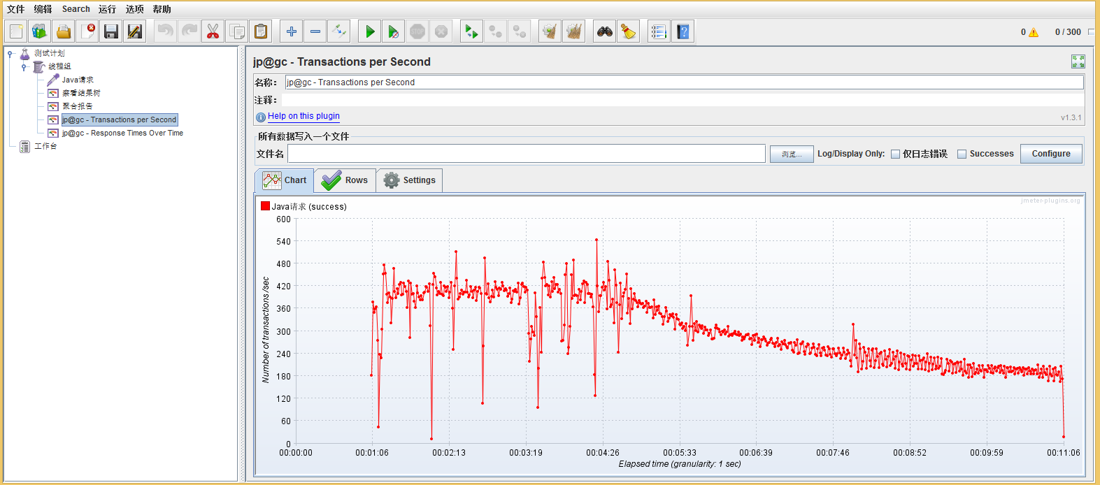

响应时间：
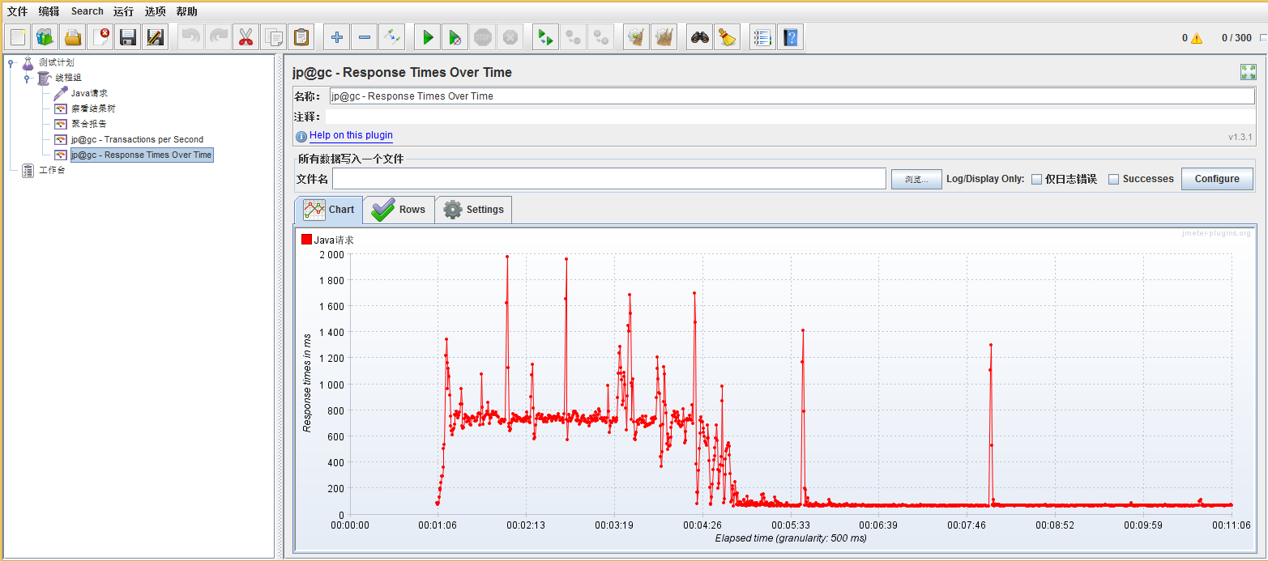

结论：
此次流控压力测试，队列的长度设置为300，超时时间为200毫秒。分6组测试，线程数分别为100、190、200、230、280、300，除了第5组测试时，出了少量的错误外，其它的都没有报错。服务器的CPU使用率不高、负载不大，收发消息都没有出现阻塞。

